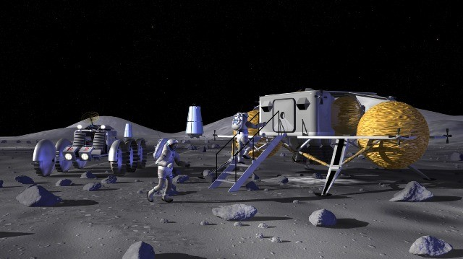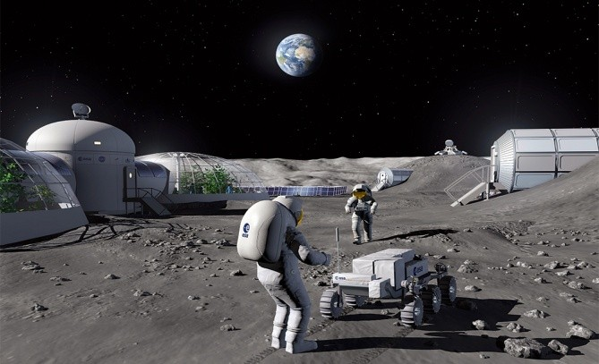Миссия на Луну

Прочитайте введение. Затем приступайте к выполнению заданий, нажав на кнопку с номером задания.

Введение

МИССИЯ НА ЛУНУ

Возможна ли колонизация Луны и создание на ней баз, как это в ближайшем будущем планируют некоторые страны?
Загадочная и близкая Луна всегда манила человека и будила его воображение. С развитием научных знаний и технологий изучение и даже освоение Луны перестало быть фантастикой. Исследования спутника Земли с использованием космических аппаратов начал СССР в 1959 году, а в 1966 году наша станция «Луна-9» прилунилась и передала телевизионное изображение лунного ландшафта. В 1969 году состоялась высадка человека на Луну. Первым человеком, ступившим на поверхность Луны, стал Нил Армстронг. Там побывали 12 человек: астронавты на миссиях Apollo с 1969 по 1972 год.
Сейчас учёные знают о Луне гораздо больше, чем о других космических объектах.

Рисунок 1. Так могут выглядеть первые базы на Луне

Длительное пребывание человека на Луне – это сложная задача, решить которую человечеству ещё только предстоит.

Источник:
http://www.the-submarine.ru/news/1970/

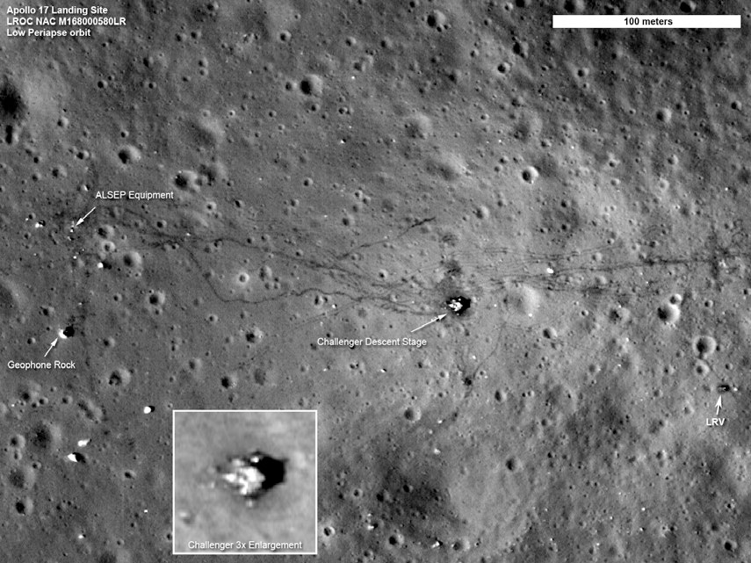
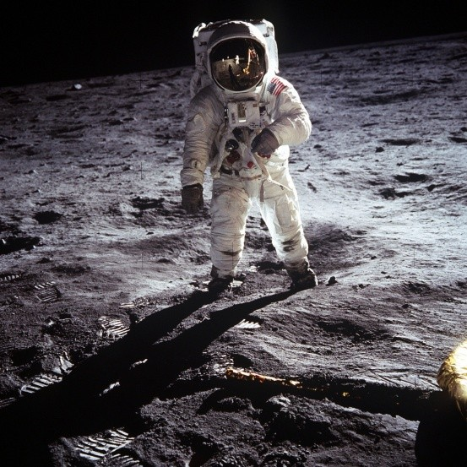
Миссия на Луну  Задание 1 / 5  Прочитайте текст «Миссия на Луну», расположенный справа. Отметьте нужный вариант ответа, а затем объясните свой ответ.  По какой причине следы космонавтов сохраняются на поверхности Луны очень длительное время?  - Толстый слой пыли  - Отсутствие атмосферы  Объясните свой ответ. |  | Миссия на Луну  Через 40 лет после первых полётов на Луну автоматическая межпланетная станция провела съёмку районов, где раньше побывали земные экспедиции. Она передала на Землю первые в истории детальные снимки спускаемых аппаратов, посадочных площадок, элементов оборудования и даже следов вездехода и самих космонавтов, оставленных экспедициями в слое лунной пыли на поверхности планеты.  Рисунок 2. Место посадки экспедиции Аполлон-17. Видны: спускаемый модуль, следы колёс автомобиля и пешие следы космонавтов. Снимок LRO, 4 сентября 2011 года.  Рисунок 3. Космонавт оставляет следы в слое лунной пыли.  Источник: https://www.theregister.com/2011/09/06/new_lunar_images/

Миссия на Луну  Задание 2 / 5  Прочитайте текст «Миссия на Луну», расположенный справа. Отметьте нужный вариант ответа, а затем объясните свой ответ.  Сколько будет весить на Луне скафандр с оборудованием, которое необходимо космонавту, если на земле его вес равен 120 кг?  - 12 кг  - 20 кг  Объясните свой ответ. |  | Миссия на Луну  Все тела притягиваются друг к другу, как на Земле, так и на Луне. Но сила этого притяжения чувствуется, если хотя бы одно из них очень большое, например, планета. Нас притягивает Земля, и мы не можем от неё оторваться и улететь. Луна меньше и легче Земли примерно в 6 раз. Это означает, что сила притяжения на Луне меньше, чем на Земле. Человек весом 60 кг на Луне будет весить 10 кг. Конструкторы используют это явление при создании космической экипировки астронавтов.  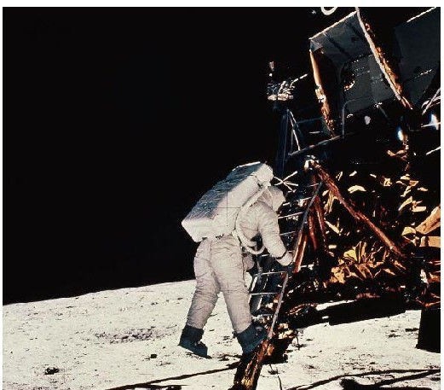  Рисунок 4. Экипировка космонавта при высадке на Луну.  Источник: https://samuelcummings.org/tag/united-states/

Миссия на Луну  Задание 3 / 5  Прочитайте текст «Миссия на Луну», расположенный справа. Запишите свой ответ на вопрос.  Как ребятам нужно провести опыт и что они смогут увидеть?  Запишите свой ответ. |  | Миссия на Луну  Если смотреть на полную Луну, то можно увидеть на ней тёмные пятна. Она напоминает смеющуюся рожицу. Углубления на лунной поверхности называются кратерами. Много лет назад учёный Галилео Галилей назвал их морями. Теперь известно, что никаких морей на Луне нет, но по традиции многие кратеры сохранили свои названия. У самых больших из них необычные имена, например, Море Изобилия, Море Холода и другие.  Кратеры появились из-за бомбардировки поверхности Луны небольшими космическими телами (метеоритами и т.п.).  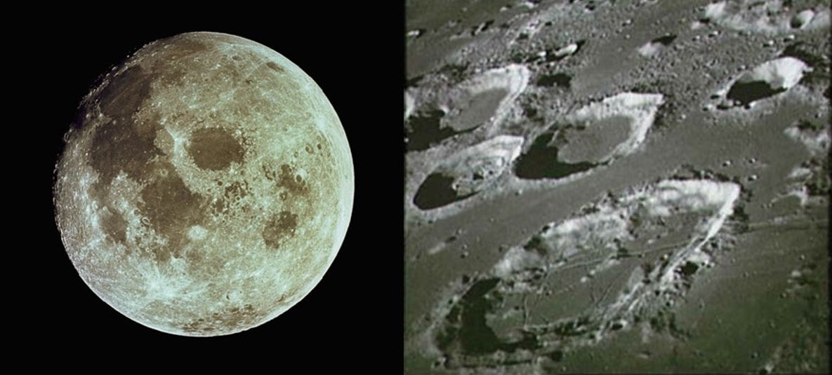  Рисунок 5. Лунные кратеры.  Появление кратеров можно смоделировать на опыте. Для этого в классе были приготовлены мука в плоской тарелке и твёрдые шарики.  Учительница предложила ребятам на уроке самим провести опыт, чтобы показать, как возникают кратеры на Луне.

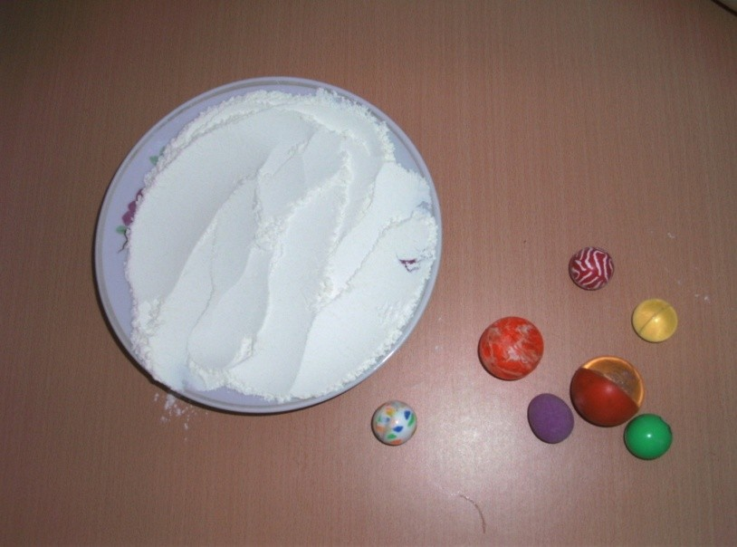

Источник: http://www.monoblog.ch/20050115/index.html
https://fr.wiki2th.com/wiki/Goclenius_(crat%C3%A8re).html

Миссия на Луну  Задание 4 / 5  Прочитайте текст «Миссия на Луну», расположенный справа. Для ответа на вопрос отметьте нужные варианты ответа.  Для чего нужен купол, накрывающий город на Луне?  Отметьте два верных варианта ответа.  - сохранять кислород, чтобы он не улетучился в космос  - изменять силу притяжения Луны  - предохранять от опасного солнечного излучения  - создавать звукоизоляцию  - делать город невидимым из космоса  - защищать от метеоритов | Миссия на Луну  Многие фантасты, описывая лунные города, предполагали, что они будут находиться в кратерах, которые накрыты огромными куполами. Современные инженеры, проектирующие космические объекты, тоже рассматривают возможность появления таких поселений на Луне.  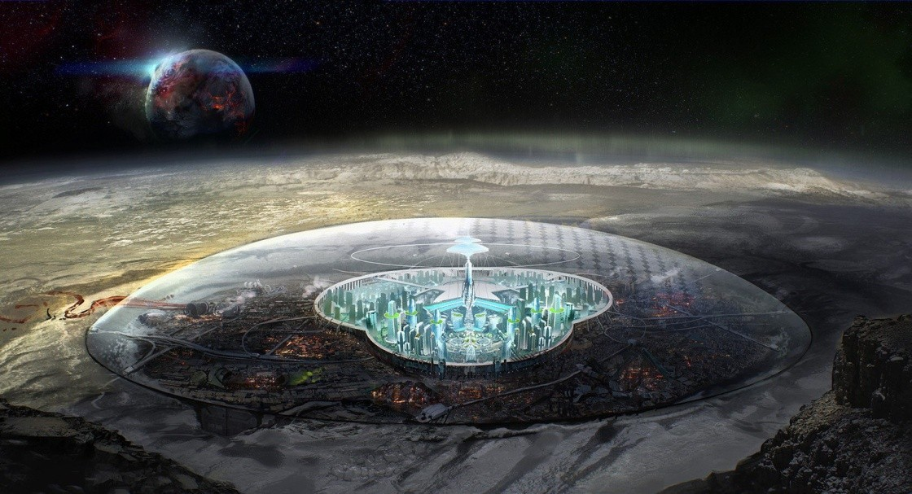  Рисунок 6. Лунный город в кратере.  Источник:  https://oblako-media.ru/behold/AhkDuo9kx9I/derevyya-iz-drugogo-mira/

Миссия на Луну  Задание 5 / 5  Прочитайте текст «Миссия на Луну», расположенный справа. Для ответа на вопрос отметьте нужные варианты ответа.  Почему природные условия на Южном полюсе Луны наиболее благоприятны для лунной базы?  Отметьте два верных варианта ответа.  - удобно проводить астрономические наблюдения  - поступает много солнечной энергии  - из водяного льда можно получать кислород  - близкое расположение к Земле  - иная сила притяжения к поверхности Луны  - можно непрерывно заряжать солнечные батареи | Миссия на Луну  В России планируется в недалеком будущем доставка на Луну исследовательской станции. Она должна сесть на Южный полюс нашего спутника. Природная среда в этой области отличается от других широт на планете: там есть залежи водяного льда. Кратеры Южного полюса Луны уникальны тем, что солнечный свет никогда не достигает их дна. Именно в таких «кратерах вечной тьмы» накапливался лёд в течение многих миллионов лет.  В то же время на гребнях кратеров в районе Южного полюса Луны существуют области без лунной ночи, периодически наступающей на всей территории спутника за исключением полярных регионов.  Российские учёные считают, что именно там надо строить лунную базу.  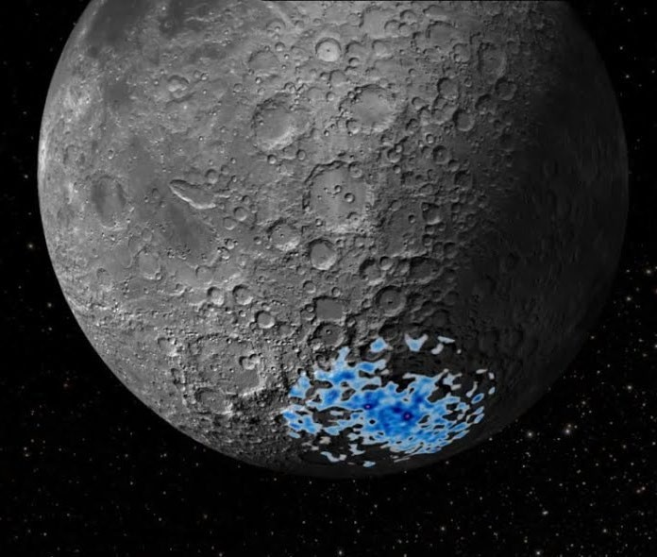  Рисунок 7. Возможные залежи льда на Луне.  Источник:  https://mon1toring.ru/voda-na-lune-veritasium-11

